GODINA/ YEAR: LI. ZAGREB, 25. STUDENOGA 2014./ 25 NOVEMBER, 2014 BROJ/ NUMBER: 4.3.6/3.

CODEN POPCEA ISSN 1330-0350

KONGRESI I OSTALI POSLOVNI SKUPOVI
u razdoblju od srpnja do rujna 2014.

CONGRESSES AND OTHER BUSINESS MEETINGS
July – September 2014

U razdoblju od srpnja do rujna 2014. u odnosu na isto razdoblje 2013. ukupan broj održanih poslovnih skupova u Republici Hrvatskoj veći je za 13,9%. Ukupan broj dana trajanja svih poslovnih skupova u istom razdoblju veći je za 7,2%, dok je ukupan broj sudionika na poslovnim skupovima veći za 20,6%. |  | In the period from July to September 2014, as compared to the same period of 2013, the total number of business meetings held in the Republic of Croatia increased by 13.9%. In the same period, the total number of days at the business meetings increased by 7.2% and the total number of participants at the meetings by 20.6%.
Prema stručnom organizatoru, 70,8% poslovnih skupova organizirale su korporacije i tvrtke, a 29,2% poslovnih skupova organizirale su udruge i institucije. |  | By professional organiser, 70.8% of business meetings were organised by corporations and companies and 29.2% by associations and institutions.
Prema vrsti, najveći udio u strukturi poslovnih skupova imaju poslovni sastanci (50,1%) te kongresi/konferencije (42,4%). |  | According to their types, the most meetings, 50.1% of them, were business meetings and 42.4% were congresses/conferences.
Prema sudionicima, 70,2% poslovnih skupova bili su nacionalni, a 29,8% međunarodni. |  | According to the participants, there were 70.2% of national and 29.8% of international business meetings.

1. POSLOVNI SUBJEKTI U KOJIMA SU ODRŽANI POSLOVNI SKUPOVI U RAZDOBLJU OD SRPNJA DO RUJNA 2014.
BUSINESS ENTITIES IN WHICH BUSINESS MEETINGS WERE HELD, JULY – SEPTEMBER 2014
 | Poslovni subjekti  Business entities | Dvorane  Halls | Sjedala  Seats
Ukupno | 120 | 561 | 64 018 | Total
Hoteli i ostali smještajni objekti¹⁾ | 108 | 470 | 50 832 | Hotels and other accommodation establishments¹⁾
Sveučilišta, velesajam, kulturne ustanove i kongresni centri | 12 | 91 | 13 186 | Universities, fair, cultural institutions and convention centres

1) Hoteli, turistička naselja i turistički apartmani
1) Hotels, tourist resorts and tourist apartments.

2. POSLOVNI SKUPOVI PREMA VRSTAMA OBJEKATA U KOJIMA SU ODRŽANI U RAZDOBLJU OD SRPNJA DO RUJNA 2014.
BUSINESS MEETINGS, BY TYPES OF ESTABLISHMENTS IN WHICH THEY WERE HELD, JULY – SEPTEMBER 2014
 | Ukupno  Total |  | Hoteli i ostali smještajni objekti¹⁾  Hotels and other accommodation establishments¹⁾ |  | Sveučilišta, velesajam, kulturne ustanove i kongresni centri  Universities, fair, cultural institutions and convention centres
 | VII. – IX. 2014. | indeksi  Indices  VII. – IX. 2014.  VII. – IX. 2013. | VII. – IX. 2014. | indeksi  Indices  VII. – IX. 2014.  VII. – IX. 2013. | VII. – IX. 2014. | indeksi  Indices  VII. – IX. 2014.  VII. – IX. 2013.
Ukupno |  |  |  |  |  |  | Total
Poslovni skupovi | 1 402 | 113,9 | 1 296 | 112,9 | 106 | 127,7 | Business meetings
Dani trajanja skupova | 3 096 | 107,2 | 2 891 | 107,7 | 205 | 101,5 | Number of days at meeting
Sudionici | 92 474 | 120,6 | 76 510 | 111,9 | 15 964 | 191,9 | Participants
Jednodnevni |  |  |  |  |  |  | One-day
Poslovni skupovi | 760 | 121,4 | 684 | 119,2 | 76 | 146,2 | Business meetings
Dani trajanja skupova | 760 | 121,4 | 684 | 119,2 | 76 | 146,2 | Number of days at meeting
Sudionici | 45 462 | 122,6 | 39 465 | 117,9 | 5 997 | 165,3 | Participants
Višednevni |  |  |  |  |  |  | Multi-day
Poslovni skupovi | 642 | 106,1 | 612 | 106,6 | 30 | 96,8 | Business meetings
Dani trajanja skupova | 2 336 | 103,3 | 2 207 | 104,5 | 129 | 86,0 | Number of days at meeting
Sudionici | 47 012 | 118,7 | 37 045 | 106,1 | 9 967 | 212,4 | Participants

1) Hoteli, turistička naselja i turistički apartmani
1) Hotels, tourist resorts and tourist apartments.

3. POSLOVNI SKUPOVI PREMA STRUČNOM ORGANIZATORU U RAZDOBLJU OD SRPNJA DO RUJNA 2014.
BUSINESS MEETINGS, BY PROFESSIONAL ORGANISER, JULY – SEPTEMBER 2014
 | Ukupno  Total |  | Poslovni skupovi korporacija/tvrtki  Business meetings of corporations/companies |  | Poslovni skupovi udruga/institucija  Business meetings of associations/institutions
 | VII. – IX. 2014. | indeksi  Indices  VII. – IX. 2014.  VII. – IX. 2013. | VII. – IX. 2014. | indeksi  Indices  VII. – IX. 2014.  VII. – IX. 2013. | VII. – IX. 2014. | indeksi  Indices  VII. – IX. 2014.  VII. – IX. 2013.
Ukupno |  |  |  |  |  |  | Total
Poslovni skupovi | 1 402 | 113,9 | 992 | 117,4 | 410 | 106,2 | Business meetings
Dani trajanja skupova | 3 096 | 107,2 | 2 129 | 110,1 | 967 | 101,5 | Number of days at meeting
Sudionici | 92 474 | 120,6 | 53 702 | 107,5 | 38 772 | 144,9 | Participants
Jednodnevni |  |  |  |  |  |  | One-day
Poslovni skupovi | 760 | 121,4 | 548 | 126,3 | 212 | 110,4 | Business meetings
Dani trajanja skupova | 760 | 121,4 | 548 | 126,3 | 212 | 110,4 | Number of days at meeting
Sudionici | 45 462 | 122,6 | 31 390 | 135,0 | 14 072 | 101,6 | Participants
Višednevni |  |  |  |  |  |  | Multi-day
Poslovni skupovi | 642 | 106,1 | 444 | 108,0 | 198 | 102,1 | Business meetings
Dani trajanja skupova | 2 336 | 103,3 | 1 581 | 105,4 | 755 | 99,2 | Number of days at meeting
Sudionici | 47 012 | 118,7 | 22 312 | 83,6 | 24 700 | 191,3 | Participants

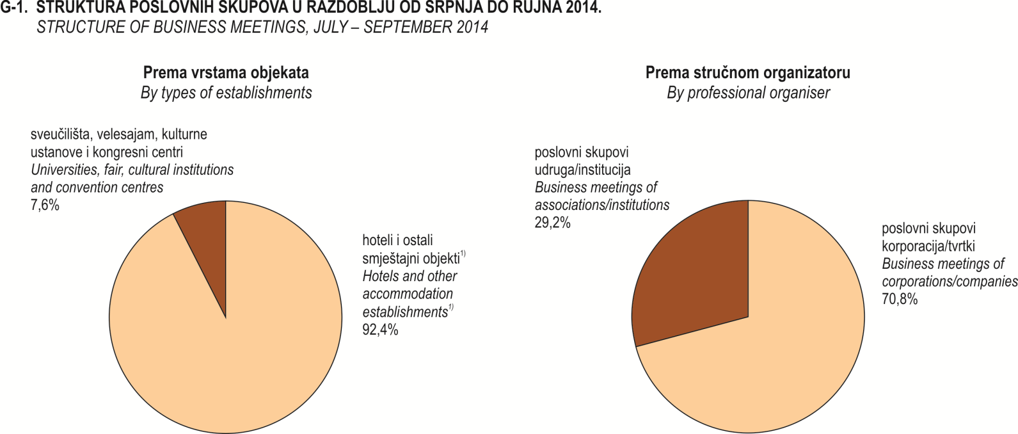

1) Hoteli, turistička naselja i turistički apartmani
1) Hotels, tourist resorts and tourist apartments.

4. POSLOVNI SKUPOVI PREMA VRSTAMA U RAZDOBLJU OD SRPNJA DO RUJNA 2014.
BUSINESS MEETINGS, BY TYPES, JULY – SEPTEMBER 2014
 | Ukupno  Total |  | Poslovni sastanak  Business meeting |  | Kongres/konferencija  Congress/conference |  | Insentiv  Incentive |  | Team building  Team building
 | VII. – IX. 2014. | indeksi  Indices  VII. – IX. 2014.  VII. – IX. 2013. | VII. – IX. 2014. | indeksi  Indices  VII. – IX. 2014.  VII. – IX. 2013. | VII. – IX. 2014. | indeksi  Indices  VII. – IX. 2014.  VII. – IX. 2013. | VII. – IX. 2014. | indeksi  Indices  VII. – IX. 2014.  VII. – IX. 2013. | VII. – IX. 2014. | indeksi  Indices  VII. – IX. 2014.  VII. – IX. 2013.
Ukupno |  |  |  |  |  |  |  |  |  |  | Total
Poslovni skupovi | 1 402 | 113,9 | 703 | 111,1 | 595 | 118,3 | 61 | 92,4 | 43 | 148,3 | Business meetings
Dani trajanja skupova | 3 096 | 107,2 | 1 309 | 105,6 | 1 432 | 109,1 | 241 | 88,6 | 114 | 181,0 | Number of days at meeting
Sudionici | 92 474 | 120,6 | 30 408 | 111,0 | 56 992 | 132,2 | 2 817 | 84,0 | 2 257 | 79,2 | Participants
Jednodnevni |  |  |  |  |  |  |  |  |  |  | One-day
Poslovni skupovi | 760 | 121,4 | 456 | 114,0 | 289 | 137,6 | 4 | 80,0 | 11 | 100,0 | Business meetings
Dani trajanja skupova | 760 | 121,4 | 456 | 114,0 | 289 | 137,6 | 4 | 80,0 | 11 | 100,0 | Number of days at meeting
Sudionici | 45 462 | 122,6 | 21 855 | 128,1 | 23 014 | 122,4 | 90 | 22,8 | 503 | 60,1 | Participants
Višednevni |  |  |  |  |  |  |  |  |  |  | Multi-day
Poslovni skupovi | 642 | 106,1 | 247 | 106,0 | 306 | 104,4 | 57 | 93,4 | 32 | 177,8 | Business meetings
Dani trajanja skupova | 2 336 | 103,3 | 853 | 101,7 | 1 143 | 103,6 | 237 | 88,8 | 103 | 198,1 | Number of days at meeting
Sudionici | 47 012 | 118,7 | 8 553 | 82,8 | 33 978 | 139,8 | 2 727 | 92,2 | 1 754 | 87,1 | Participants

5. POSLOVNI SKUPOVI PREMA SUDIONICIMA U RAZDOBLJU OD SRPNJA DO RUJNA 2014.
BUSINESS MEETINGS, BY PARTICIPANTS, JULY – SEPTEMBER 2014
 | Ukupno  Total |  | Nacionalni  National |  | Međunarodni  International
 | VII. – IX. 2014. | indeksi  Indices  VII. – IX. 2014.  VII. – IX. 2013. | VII. – IX. 2014. | indeksi  Indices  VII. – IX. 2014.  VII. – IX. 2013. | VII. – IX. 2014. | indeksi  Indices  VII. – IX. 2014.  VII. – IX. 2013.
Ukupno |  |  |  |  |  |  | Total
Poslovni skupovi | 1 402 | 113,9 | 984 | 114,4 | 418 | 112,7 | Business meetings
Dani trajanja skupova | 3 096 | 107,2 | 1 568 | 104,5 | 1 528 | 110,2 | Number of days at meeting
Sudionici | 92 474 | 120,6 | 58 644 | 114,4 | 33 830 | 132,9 | Participants
Jednodnevni |  |  |  |  |  |  | One-day
Poslovni skupovi | 760 | 121,4 | 669 | 124,6 | 91 | 102,2 | Business meetings
Dani trajanja skupova | 760 | 121,4 | 669 | 124,6 | 91 | 102,2 | Number of days at meeting
Sudionici | 45 462 | 122,6 | 40 588 | 127,2 | 4 874 | 93,8 | Participants
Višednevni |  |  |  |  |  |  | Multi-day
Poslovni skupovi | 642 | 106,1 | 315 | 97,5 | 327 | 116,0 | Business meetings
Dani trajanja skupova | 2 336 | 103,3 | 899 | 93,3 | 1 437 | 110,8 | Number of days at meeting
Sudionici | 47 012 | 118,7 | 18 056 | 93,3 | 28 956 | 142,9 | Participants

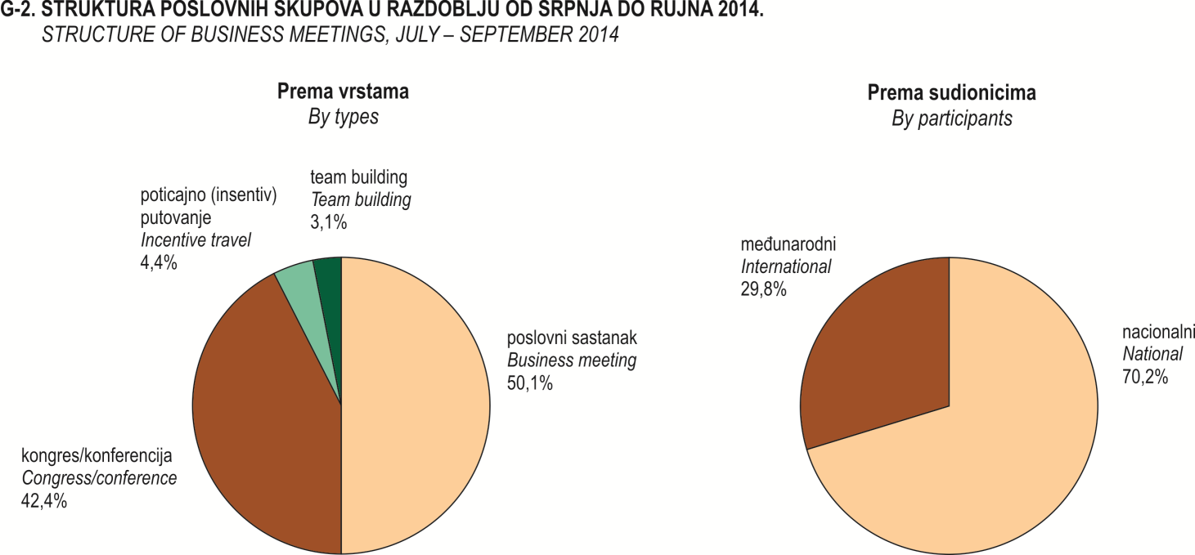

METODOLOŠKA OBJAŠNJENJA |  | NOTES ON METHODOLOGY
Svrha statističkog istraživanja |  | The purpose of the statistical survey
U ovom priopćenju objavljuju se podaci o kongresima i ostalim poslovnim skupovima prema sljedećim obilježjima: prema vrstama objekata u kojima su održani (hoteli i ostali smještajni objekti, sveučilišta, velesajam, kulturne ustanove i kongresni centri), prema stručnom organizatoru (poslovni skupovi korporacija/tvrtki, poslovni skupovi udruga/institucija), prema vrsti (poslovni sastanak, kongres/konferencija, insentiv, team building) te prema sudionicima (nacionalni, međunarodni). |  | This first release provides data on congresses and other business meetings by the following characteristics: types of establishments in which they were held (hotels and other accommodation establishments, universities, fair, cultural institutions and convention centres), professional organiser (business meetings of corporations/ companies, business meetings of associations/institutions), types of meetings (business meeting, congress/conference, incentive, team building) and participants (national, international).
Rezultati ovog istraživanja daju osnovne pokazatelje potrebne za analizu stanja i razvoja poslovnog turizma u Republici Hrvatskoj. |  | The results of this survey provide basic indicators used in the analysis of the status and development of the business tourism in the Republic of Croatia.
Pravna i metodološka osnova |  | Legal and methodological framework
Istraživanje se provodi prema Zakonu o službenoj statistici (NN, br. 103/03., 75/09. i 59/12.) i Godišnjemu provedbenom planu statističkih aktivnosti Republike Hrvatske za 2014. godinu. |  | The survey is implemented on the basis of the Official Statistics Act (NN, Nos 103/03, 75/09 and 59/12) and the Annual Implementation Programme of Statistical Surveys for 2014.
Metodologija za Istraživanje Izvještaj o poslovnom skupu temelji se na preporukama Eurostata i Svjetske turističke organizacije (UNWTO). |  | The methodology used for the Survey on Business Meeting is based on the recommendations of Eurostat and the World Tourism Organization (UNWTO).
Izvor podataka |  | Data sources
Izvor podataka jest mjesečni Izvještaj o poslovnom skupu (obrazac  TU-23). |  | The data source is the monthly Report on Business Meeting (TU-23 form).
Obuhvat i usporedivost |  | Coverage and comparability
Istraživanjem su obuhvaćeni poslovni subjekti (ugostiteljski objekti, sveučilišta, velesajam, kulturne ustanove i kongresni centri) u kojima se održavaju poslovni skupovi, poticajna (insentiv) putovanja i programi team buildinga. |  | The survey covers business entities in which business meetings, incentive travels and team building programmes (hotel and restaurant establishments, universities, fair, cultural institutions and convention centres) are held.
Obuhvaćeni su poslovni skupovi s 10 i više sudionika. |  | The survey covers business meetings with 10 or more participants.
Budući da sve izvještajne jedinice još nisu uspostavile evidencije praćenja poslovnih skupova, obuhvat u ovom istraživanju nije potpun. |  | Due to the fact that not all of reporting units have established their registers of business meetings, the coverage in this survey is not full yet.
Definicije |  | Definitions
Stručni organizatori poslovnih skupova jesu domaće i strane korporacije/tvrtke kojima je cilj ostvarivanje dobiti (trgovačka društva – dioničko društvo, društvo s ograničenom odgovornošću, javno trgovačko društvo, komanditno društvo) te neprofitne udruge/institucije (međunarodne vladine organizacije (npr. UN, EU, Efta, OECD, NATO), međunarodne nevladine organizacije, Vlada Republike Hrvatske, tijela državne uprave, jedinice lokalne i područne (regionalne) samouprave, sveučilišta, znanstvene institucije, politička tijela, centri za istraživanja, akademije, strukovne udruge, sportske udruge te ostale domaće i strane neprofitne udruge/institucije). |  | Professional organisers of business meetings or incentive travels are domestic and foreign corporations/companies aimed at making a profit (companies – joint stock company, limited liability company, general partnership, limited partnership) and non-profit organisations/ institutions, such as: international governmental organisations (e.g. UN, EU, EFTA, OECD, NATO), international NGOs, the Government of the Republic of Croatia, government administration bodies, units of local and regional administration, universities, scientific institutions, political bodies, research centres, academies, professional associations, sports associations and other national and international non-profit organisations/institutions).
Kongresi/konferencije jesu poslovni skupovi na kojima sudionici iz različitih područja na određenome mjestu raspravljaju o određenoj temi. Mogu se održavati redovito (polugodišnje, godišnje ili višegodišnje) ili ad hoc (održe se samo jedanput i ne ponavljaju se više). Kongresi, u većini slučajeva, traju nekoliko dana i sadržavaju nekoliko simultanih sekcija. Konferencije su obično ograničenog trajanja i imaju specifične ciljeve i zadatke. |  | Congresses/conferences are meetings in which participants coming from different places meet in order to discuss things on a particular topic in a particular place. They can take place on a regular basis (semi-annually, annually or perennially) or ad hoc (held only once and not repeated any more). Congresses, in most cases, last for several days and have several simultaneous sessions. Conferences are usually of limited duration and have specific goals and tasks.
Poslovni sastanci jesu poslovno orijentirani skupovi na kojima sudionici predstavljaju istu kompaniju, korporacijsku grupu, joint-venture ili odnos klijenta/osiguravatelja s orijentacijom prema poboljšanju ili ostvarenju poslovanja u različitim uvjetima. |  | Business meetings are business-oriented meetings in which participants represent the same company, corporate group, joint venture, or client/provider relation oriented towards the improvement or realisation of business under various conditions.

Poticajna (insentiv) putovanja jesu instrumenti marketinga kojima je cilj stimulacija zaposlenika pojedine korporacije i unapređenje poslovanja korporacije. Poticajna (insentiv) putovanja jesu nagradna stimulirajuća putovanja za najbolje zaposlenike pojedine korporacije. Zamijenila su klasična nagrađivanja koja su se očitovala u novčanim nagradama i slično. Tvrtke mogu zahvaliti svojim klijentima, motivirati ili nagrađivati svoje zaposlenike za njihovu odanost i trud uložen za uspješnost kompanije tako da ih povedu na lijepa poticajna (insentiv) putovanja. Poticajni (insentiv) programi obuhvaćaju: golf, jedrenje, rafting, letenje balonom, streličarstvo, vožnju biciklima, paint ball, safari terenskim vozilima itd. Poticajna putovanja mogu biti nacionalna ili internacionalna, organizirana za manje ili veće skupine i mogu biti dio motivacijskog programa. |  |  | Incentive travel is a marketing method aimed at stimulating the employees of a certain corporation and improving the corporation’s functioning. Incentive travel is a stimulating travel given as an award to the best employees of a certain corporation. It has replaced a classic stimulating money award etc. The firms may express gratitude to their clients, motivate or reward their employees for their loyalty and hard work invested in the firm’s efficiency by taking them to a nice incentive travel. Incentive programmes may include: golfing, sailing, rafting, ballooning, archery, cycling, paintball, ATV safari etc. Incentive travel can be national or international, organised for smaller or larger groups and can be a part of a motivational programme.
Programi team buildinga (motivacijski program i izgradnja timova) jesu posebna vrsta poticajnih putovanja, istodobno aktivnih odmora, koji se organiziraju za zaposlene u pojedinim tvrtkama i ustanovama radi poticanja kolektivnog duha, vježbanja koordinacije i drugih poticaja. |  |  | Team building programme (motivational programme and team building) is a special type of incentive travel and, at the same time, an active relaxation, organised by agencies for employees of certain firms and institutions with the aim of boosting the team spirit, practicing coordination and offering other incentives.
Nacionalni poslovni skup jest svaki poslovni skup u kojem su 80% sudionika i više državljani Republike Hrvatske. |  |  | National business meeting is every business meeting in which 80% or more of participants are Croatian citizens.
Međunarodni poslovni skup je poslovni skup u kojem su 20% sudionika i više strani državljani. |  |  | International business meeting is a business meeting in which 20% or more participants are foreign citizens.
Kratice |  |  | Abbreviations
Efta | Europsko udruženje za slobodnu trgovinu |  | ATV | all-terrain vehicle
EU | Europska unija |  | EFTA | European Free Trade Association
Eurostat | Statistički ured Europske unije |  | EU | European Union
NATO | Sjevernoatlantski savez |  | Eurostat | Statistical Office of the European Communities
OECD | Organizacija za ekonomsku suradnju i razvoj |  | NATO | North Atlantic Treaty Organisation
UN | Ujedinjeni narodi |  | NGO | non-government organisation
 |  |  | OECD | Organisation for Economic Cooperation and Development
 |  |  | UN | United Nations

Objavljuje i tiska Državni zavod za statistiku Republike Hrvatske, Zagreb, Ilica 3, p. p. 80.

Published and printed by the Croatian Bureau of Statistics, Zagreb, Ilica 3, P. O. B. 80
Telefon/ Phone: +385 (0) 1 4806-111, telefaks/ Fax: +385 (0) 1 4817-666

Odgovara ravnatelj Marko Krištof.
Person responsible: Marko Krištof, Director General

Priredile: Ivana Brozović i Marijana Kožul
Prepared by: Ivana Brozović and Marijana Kožul

MOLIMO KORISNIKE DA PRI KORIŠTENJU PODATAKA NAVEDU IZVOR.
USERS ARE KINDLY REQUESTED TO STATE THE SOURCE

Naklada: 25 primjeraka
25 copies printed

Podaci iz ovog priopćenja objavljuju se i na internetu.
First Release data are also published on the Internet.

Služba za komunikaciju s korisnicima
User Communication Department

- Informacije i korisnički zahtjevi  Information and user requests | - Pretplata publikacija  Subscription | - Novinarski upiti  Press corner
Telefon/ Phone:  +385 (0) 1 4806-138, 4806-154, 4811-212  Elektronička pošta/ E-mail:  stat.info@dzs.hr  Telefaks/ Fax:  +385 (0) 1 4806-148, 4806-199 | Telefon/ Phone:  +385 (0) 1 4814-791  Elektronička pošta/ E-mail:  prodaja@dzs.hr  Telefaks/ Fax:  +385 (0) 1 4806-148, 4806-199 | Telefon/ Phone:  +385 (0) 1 4806-121, 4806-196  Elektronička pošta/ E-mail:  press@dzs.hr  Telefaks/ Fax:  +385 (0) 1 4806-148, 4806-199

